Наркозно-дыхательный аппарат Leon

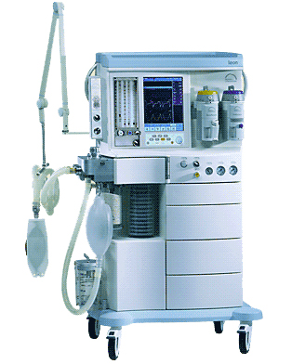

Характеристики
Бренд:
HEINEN+LÖWENSTEIN
Страна-производитель:
Германия

Полное описание
Наркозно-дыхательный аппарат Leon предназначен для проведения анестезии у взрослых и детей.
Наркозно-дыхательный аппарат Leon позволяет осуществлять все стандартные методы анестезии, включая ингаляционную с низкими потоками.
Основные характеристики:
- Поток свежего газа обеспечивается О2 ротаметрами (от 0.2 to 1.0 л/мин и от 1.0 до 10.0 л/мин)/закиси азота (от 0.2 до 1.0 л/мин и от 1.0 до 10.0 л/мин)/Xenon (0.1 to 6.0 л/мин) или сжатого воздуха (в версии с тремя газами; от 0.2 до 15 л/мин);
- Прибор оснащен входом для двух испарителей, электронно-управляемым вентилятором с пневматическим приводом, свисающими мехами с компенсированной податливостью, цветным 12" TFT монитором с активным экраном;
- Полное управление данными с представлением трендов;
- Кривые: давление, поток, объем, O2, CO2, N2O, анестезирующий агент;
- Для применения в педиатрии и у взрослых с характеристиками IMV, (S-IMV), PCV, PEEP, Plateau, Ручная вентиляция -/ SPONT, 20-1600 мл дыхательный объем, 4-81 1/мин ЧД, 1:4 - 4:1 I:E.
Требуется больше информации о товаре?
Позвоните по телефону
8 (846) 331-39-76

